Московский авиационный институт

(национальный исследовательский университет)

Институт № 8 «Информационные технологии и прикладная математика»

**Лабораторная работа № 1**

**Тема: Процессы и системные вызовы**

Выполнил студент группы М8О-208Б-23

Никольский Константин Германович

Преподаватель: Миронов Е.С.

Оценка: _____________

Дата: _____________

Москва, 2024

* **Цель работы**

Приобретение практических навыков в: •

* + Управление процессами в ОС
  + Обеспечение обмена данных между процессами посредством каналов
* **Задание**

Составить и отладить программу на языке Си, осуществляющую работу с процессами и взаимодействие между ними в одной из двух операционных систем. В результате работы программа (основной процесс) должен создать для решение задачи один или несколько дочерних процессов. Взаимодействие между процессами осуществляется через системные сигналы/события и/или каналы (pipe).

Необходимо обрабатывать системные ошибки, которые могут возникнуть в результате работы.

* **Вариант**

10 вариант - В файле записаны команды вида: «число<endline>». Дочерний процесс производит проверку этого числа на простоту. Если число составное, то дочерний процесс пишет это число в стандартный поток вывода. Если число отрицательное или простое, то тогда дочерний и родительский процессы завершаются. Количество чисел может быть произвольны

* **Пример работы**
* 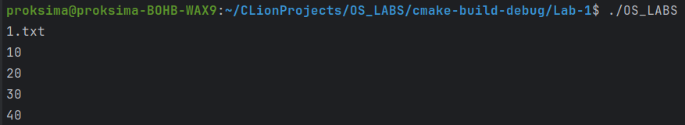**Вывод**

В ходе выполнения лабораторной работы были успешно приобретены практические навыки в управлении процессами в операционной системе и обеспечении обмена данными между процессами посредством каналов. Были изучены основные команды и системные вызовы для управления процессами, такие как fork(), exec(), wait(), а также механизмы обмена данными через неименованные (pipes) и именованные каналы (FIFO). Это позволило понять, как организовать взаимодействие между процессами и управлять их жизненным циклом, что является важным навыком для разработки многозадачных приложений и работы с многопроцессорными системами.